|  |
| --- |
| МИНИСТЕРСТВО ОБРАЗОВАНИЯ И НАУКИ РОССИЙСКОЙ ФЕДЕРАЦИИ |
| Федеральное государственное автономное образовательное учреждение  высшего образования |
| **Национальный исследовательский ядерный университет «МИФИ»**  IFES-logo |

*ИНСТИТУТ ИНТЕЛЛЕКТУАЛЬНЫХ*

*КИБЕРНЕТИЧЕСКИХ СИСТЕМ*

**Кафедра №75 «Финансовый мониторинг»**

ОТЧЕТ

по лабораторной работе №4

по курсу

«Эконометрика»

Выполнила: Луканов А. В.,

студентка группы С18-712,

Проверила: Домашова Д. В.

Москва - 2020 г

Оглавление

1. Введение 3

2. Постановка задачи 4

3. Построение первичной модели 5

4. Построение модели с учётом качественного признака 8

5. Введение фиктивной переменной 12

6. Построение модели с фиктивными переменными 14

7. Вывод 16

Приложение А. 17

## Введение

О линейных регрессионных моделях с переменной структурой будем говорить в тех случаях, когда на результативную переменную помимо отобранных и измеренных объясняющих признаков оказывают существенное воздействие некоторые меняющиеся (одновременно с предопределёнными переменными во времени и/или в пространстве) качественные факторы, что может вести к скачкообразным изменениям коэффициентов линейной регрессии.

Очевидна идея, связанная с разбиением исходных статистических данных на качественно-однородные группы и последующей оценкой функции регрессии в каждой из таких групп. Но такой подход либо ведёт к снижению статистической надёжности результатов, либо невозможен ввиду малого объёма выборки хотя бы в одной из регрессионно-однородных подвыборок.

Выход заключается во введении фиктивных переменных («манекенов»), однако следует обоснованно подходить к их введению, поскольку каждая новая переменная ведёт к уменьшению степеней свободы и снижению надёжности выводов. Приобретение навыков построения и анализа эконометрических моделей по регрессионно-неоднородным данным является целью предлагаемой работы.

## Постановка задачи

По имеющимся данным о рынке жилья в Коврове, продемонстрируем процедуру построения регрессионной модели по неоднородным данным:

Y1 –стоимость однокомнатной квартиры (тыс. руб.);

Y3 –стоимость трехкомнатной квартиры (тыс. руб.);

Х­1 – тип дома (хрущевка, дом улучшенной планировки);

X2 – расположение квартиры(промежуточный этаж, первый/последний этаж)

X3 – дом панельный/дом кирпичный

X4 – жилая площадь (кв. м);

X5 – общая площадь (кв. м);

X6 – площадь кухни (кв. м);

X7 – является ли квартира угловой;

X8 – наличие балкона;

X9 – коэффициент зонирования;

Для этого необходимо:

1. Выдвинуть и обосновать предположение о сопутствующих качественных факторах, числе уровней каждого, указать число фиктивных переменных и охарактеризовать каждую из них.
2. Записать линейную модель регрессии с переменной структурой и её матрицу «объект – свойства».
3. Исследовать имеющиеся статистические данные на неоднородность с помощью критерия Чоу.
4. Оценить параметры регрессионной модели с переменной структурой и провести её анализ.

Данные представлены в приложении А.

## Построение первичной модели

Построим линейную регрессионную модель, используя в качестве объясняющих признаков только количественные переменные (х4, x6).

Рисунок 1 – Построение линейной регрессионной модели (Statistica)

Полученная модель выглядит следующим образом:

Проверим регрессионные остатки на нормальный характер распределения (рис. 2).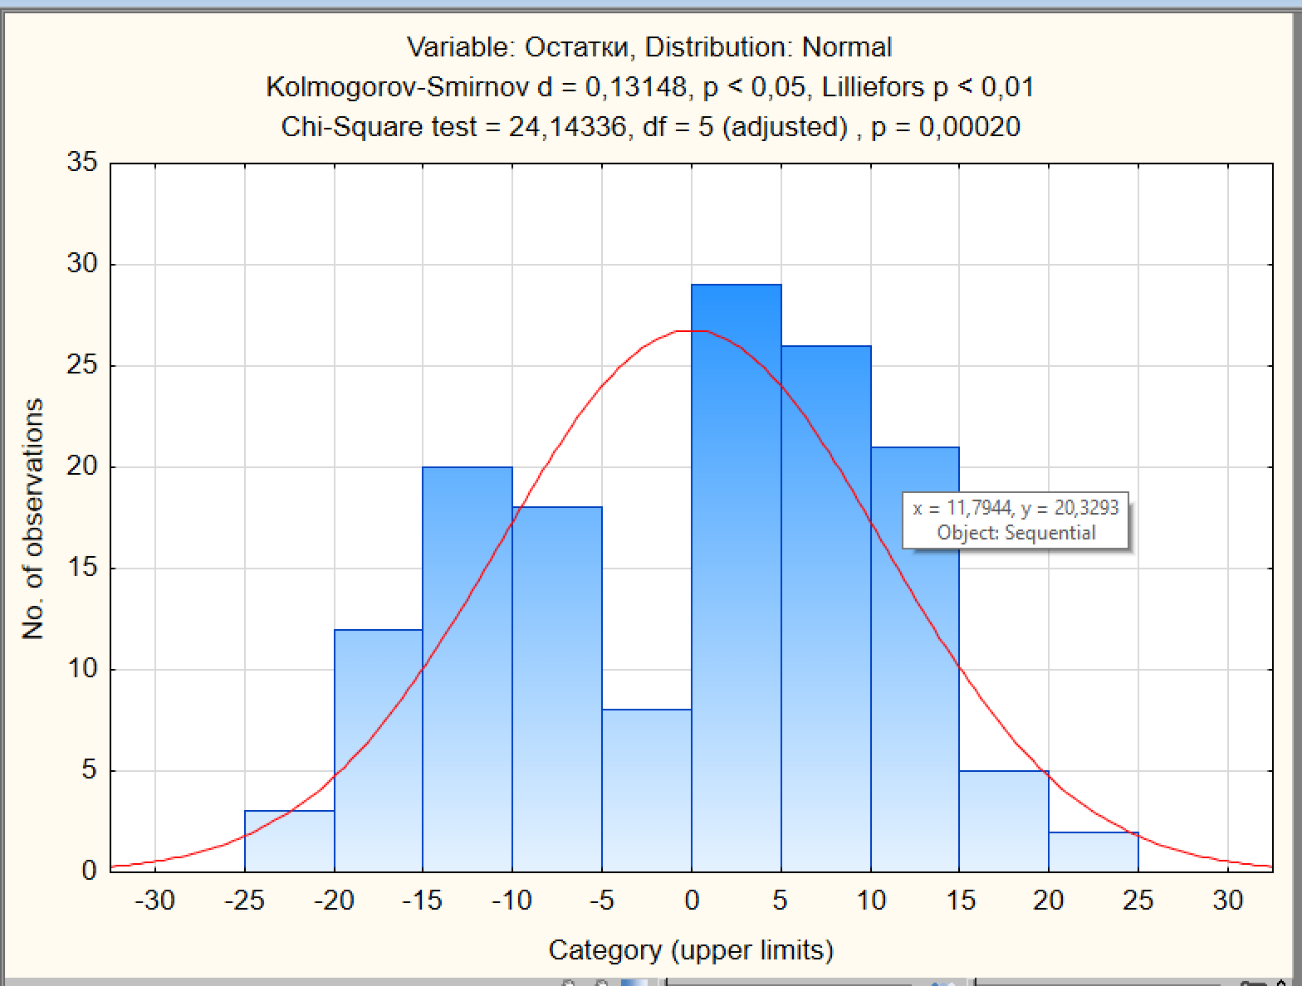

Рисунок 2 – Гистограмма регрессионных остатков (Statistica)

## Построение модели с учётом качественного признака

На результативный признак могу также влиять качественные переменные х2, х8, x9, b1. Прежде чем включить их в модель, проверим выборочную совокупность на однородность с помощью критерия Чоу.

Проверим сначала по переменной х2. Разделим всю совокупность на три подвыборки: в первую включим «Промеж.» квартиры (50 наблюдений), во вторую – «Первый этаж» (19 наблюдений) , а в третью – «Последний этаж» (76 наблюдений).

Так как объём подвыборок достаточно велик, то гипотеза об однородности

проверяется с помощью статистики ( – число объясняющих переменных):

В условиях справедливости нулевой гипотезы эта статистика распределена по закону Фишера-Снедекора со степенями свободы и .

Построим регрессионные модели для каждой из трех подвыборок, а также для всех пар подвыборок, и найдем суммы квадратов для каждого случая (рис. 3-5).

Рисунок 3 – Сумма квадратов регрессионных остатков для первой и второй подвыборки (Statistica)

Остаточная дисперсия для первой и второй подвыборки = 1118,757

Рисунок 4 – Сумма квадратов регрессионных остатков для первой и третьей подвыборки (Statistica)

Остаточная дисперсия для первой и третьей подвыборки = 13374,81

Рисунок 5 – Сумма квадратов регрессионных остатков для второй и третьей подвыборки (Statistica)

Остаточная дисперсия для второй и третьей подвыборки = 11419,92

Рисунок 4 – Сумма квадратов регрессионных остатков для первой подвыборки (Statistica)

Остаточная дисперсия для первой подвыборки = 904,541.

Рисунок 5 – Сумма квадратов регрессионных остатков для второй подвыборки (Statistica)

Остаточная дисперсия для второй подвыборки = 165,188.

Рисунок 5 – Сумма квадратов регрессионных остатков для третьей подвыборки (Statistica)

Остаточная дисперсия для третьей подвыборки = 7535,711.

Подставим полученные результаты в формулу для проверяемой статистики для первой подвыборки:

На уровне значимости 0,05 со степенями свободы и по таблице Фишера-Снедекора определим .

Чем больше , тем неоднороднее подвыборки. Так как (критическое значение статистики меньше наблюдаемого), то гипотеза отклоняется, следовательно, подвыборки не однородны.

Проведем аналогичные проверки для второй и третьей подвыборки. Результаты запишем в таблицу 1

Таблица 1. Расчет статистики в  Excel

 Сравнивая , (критическое значение статистики меньше наблюдаемого), можно сделать вывод о том, что все подвыборки неоднородны, а значит гипотеза H0 отклоняется.

Проведем аналогичные проверки по переменным х8, b1 (Количество комнат), x9.

>

Гипотеза отклоняется.

Гипотеза об однородности подвыборок отклоняется, следовательно, необходимо ввести фиктивную переменную.

Гипотеза об однородности подвыборок отклоняется, следовательно, необходимо ввести фиктивную переменную.

## Введение фиктивной переменной

Поскольку в нашем случае у качественного признака b1 всего 2 градации (однокомнатная и двухкомнатная), введём одну фиктивную переменную:

У x2 три градации (Промеж., Первый этаж, Последний этаж); вводим две фиктивны переменные:

У x8 две градации (Есть балкон, Нет балкона); вводим одну фиктивную переменную:

У x9 девять градации (0,1;0,2;0,3;0,4;0,5;0,6;0,7;0,8;0,9); вводим восемь фиктивных переменных:

Таким образом, модель регрессии будем искать в виде:

## Построение модели с фиктивными переменными

Построим регрессионную модель зависимости результативного признака y от количественных переменных х4, х6 и фиктивных переменных.

Построим регрессионную модель зависимости результативного признака y от количественных переменных х4, х6 и фиктивных переменных методом пошагового исключения переменных.

Рисунок 7 – Модель с участием фиктивных переменных (Statistica)

Проведем исследование регрессионных остатков (рис. 8)

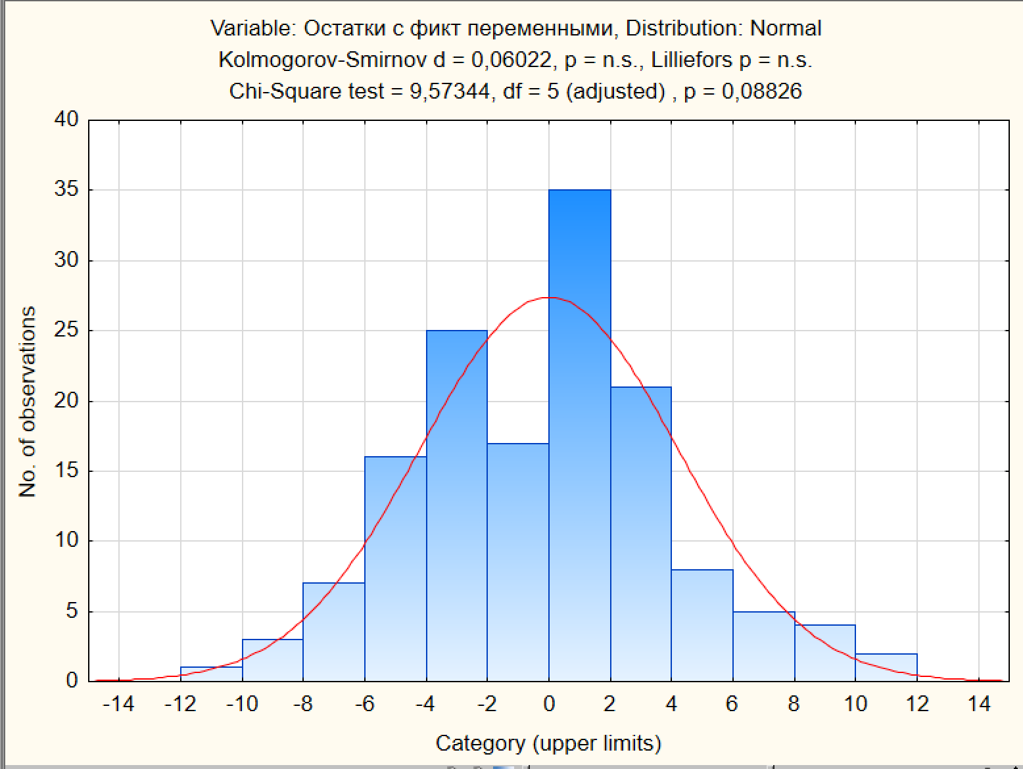

Рисунок 8 – Гистограмма распределения регрессионных остатков (Statistica)

Полученная в результате оценка уравнения регрессии имеет следующий вид:

## Вывод

В ходе работы на основе данных, представленных в приложении А, была проверена однородность выборки по всем качественным переменным и были введены фиктивные переменные d11 (количество комнат) и d84(Коэф зонирования 0.8). На основе переменных х6, d11, d84 была построена следующая модель:

Модель значима и адекватна экспериментальным данным. После включения в модель фиктивной переменной значение коэффициента детерминации увеличилось, следовательно, учёт качественных признаков «Количество комнат» и «Коэффициент зонирования» улучшил модель.

Полученная модель говорит о том, что двухкомнатные квартиры стоят в среднем на 20,41к рублей дороже, чем однокомнатные, при условии одинаковости остальных признаков. Также на финальную стоимость влияет коэффициент зонирования. В случае, если он равен 0,8, то стоимость в среднем падает на 3,39к рублей.

## Приложение А.

Таблица А.1 - Исходные данные для однокомнатной квартиры

| Y1 | X1 | X2 | X3 | X4 | X5 |
| --- | --- | --- | --- | --- | --- |
| 52 | Улуч. планировка | Промеж. этаж | Панельный | 18,5 | 33 |
| 50 | Улуч. планировка | Первый этаж | Панельный | 19 | 38 |
| 44 | Улуч. планировка | Промеж. этаж | Панельный | 20 | 37 |
| 50 | Улуч. планировка | Первый этаж | Панельный | 19,8 | 38 |
| 50 | Улуч. планировка | Последний этаж | Панельный | 19 | 38 |
| 45 | Улуч. планировка | Первый этаж | Кирпичный | 16,6 | 32 |
| 45 | Хрущёвка | Последний этаж | Кирпичный | 17 | 32 |
| 40 | Хрущёвка | Первый этаж | Панельный | 18 | 31 |
| 45 | Улуч. планировка | Промеж. этаж | Панельный | 17,5 | 34 |
| 49 | Улуч. планировка | Последний этаж | Панельный | 19,6 | 39 |
| 44 | Улуч. планировка | Промеж. этаж | Панельный | 19,8 | 37 |
| 50 | Улуч. планировка | Последний этаж | Панельный | 19,8 | 38 |
| 47 | Улуч. планировка | Первый этаж | Панельный | 19 | 38 |
| 48 | Улуч. планировка | Промеж. этаж | Панельный | 19 | 38 |
| 50 | Улуч. планировка | Промеж. этаж | Панельный | 19,3 | 43 |
| 42 | Улуч. планировка | Последний этаж | Панельный | 19 | 37 |
| 44 | Улуч. планировка | Промеж. этаж | Панельный | 20 | 37 |
| 55 | Улуч. планировка | Промеж. этаж | Панельный | 20 | 38 |
| 50 | Улуч. планировка | Первый этаж | Панельный | 19,3 | 43 |
| 42 | Хрущёвка | Последний этаж | Кирпичный | 18 | 31 |
| 43 | Улуч. планировка | Первый этаж | Панельный | 19,8 | 38 |
| 40 | Хрущёвка | Промеж. этаж | Кирпичный | 16 | 30 |
| 45 | Хрущёвка | Промеж. этаж | Кирпичный | 15 | 33 |
| 35 | Хрущёвка | Последний этаж | Кирпичный | 18 | 31 |
| 53 | Улуч. планировка | Промеж. этаж | Панельный | 19 | 37 |
| 48 | Улуч. планировка | Промеж. этаж | Панельный | 19 | 38 |
| 58 | Улуч. планировка | Промеж. этаж | Панельный | 19,8 | 38 |
| 50 | Улуч. планировка | Первый этаж | Панельный | 19 | 43 |
| 40 | Хрущёвка | Последний этаж | Кирпичный | 18 | 34 |
| 43 | Улуч. планировка | Первый этаж | Панельный | 18 | 34 |
| 32 | Хрущёвка | Последний этаж | Кирпичный | 14 | 20 |
| 53 | Улуч. планировка | Промеж. этаж | Панельный | 20 | 38 |
| 52 | Хрущёвка | Промеж. этаж | Кирпичный | 19 | 38 |
| 40 | Улуч. планировка | Промеж. этаж | Панельный | 17 | 32 |
| 44 | Хрущёвка | Последний этаж | Кирпичный | 18 | 32 |
| 45 | Улуч. планировка | Последний этаж | Панельный | 19,1 | 38 |
| 43 | Улуч. планировка | Первый этаж | Кирпичный | 15 | 34,7 |
| 50 | Улуч. планировка | Последний этаж | Панельный | 19,3 | 39 |
| 45 | Улуч. планировка | Промеж. этаж | Панельный | 19 | 39 |
| 45 | Улуч. планировка | Промеж. этаж | Кирпичный | 18 | 34 |
| 45 | Улуч. планировка | Промеж. этаж | Панельный | 18 | 34 |
| 58 | Улуч. планировка | Промеж. этаж | Панельный | 20 | 38 |
| 45 | Улуч. планировка | Первый этаж | Панельный | 17 | 32 |
| 43 | Улуч. планировка | Последний этаж | Панельный | 20 | 38 |
| 50 | Улуч. планировка | Промеж. этаж | Панельный | 19 | 33 |
| 50 | Улуч. планировка | Первый этаж | Панельный | 19 | 43 |
| 55 | Улуч. планировка | Промеж. этаж | Панельный | 20 | 38 |
| 38 | Хрущёвка | Последний этаж | Кирпичный | 18 | 32 |
| 40 | Хрущёвка | Промеж. этаж | Кирпичный | 17 | 32 |
| 52 | Улуч. планировка | Первый этаж | Кирпичный | 19 | 38 |
| 39 | Хрущёвка | Последний этаж | Кирпичный | 17 | 32 |
| 40 | Улуч. планировка | Промеж. этаж | Панельный | 16,5 | 32 |
| 50 | Улуч. планировка | Первый этаж | Панельный | 19,6 | 36 |
| 40 | Хрущёвка | Последний этаж | Кирпичный | 18 | 32 |
| 45 | Улуч. планировка | Промеж. этаж | Панельный | 17,5 | 34 |
| 40 | Улуч. планировка | Промеж. этаж | Панельный | 14 | 31 |
| 42 | Хрущёвка | Промеж. этаж | Кирпичный | 18 | 32 |
| 35 | Хрущёвка | Первый этаж | Кирпичный | 18 | 34 |
| 48 | Улуч. планировка | Последний этаж | Панельный | 19,8 | 38 |
| 35 | Хрущёвка | Первый этаж | Панельный | 14 | 20 |
| 50 | Улуч. планировка | Последний этаж | Панельный | 19,3 | 43 |

Таблица А.2 – Исходные данные для двухкомнатной квартиры

| Y2 | X1 | X2 | X3 | X4 | X5 |
| --- | --- | --- | --- | --- | --- |
| 72 | Улуч. планировка | Промеж. этаж | Панельный | 30 | 53 |
| 62 | Улуч. планировка | Первый этаж | Панельный | 28,5 | 52 |
| 60 | Улуч. планировка | Последний этаж | Панельный | 30 | 53 |
| 75 | Улуч. планировка | Первый этаж | Панельный | 35 | 60 |
| 65 | Улуч. планировка | Последний этаж | Панельный | 30 | 50 |
| 78 | Улуч. планировка | Первый этаж | Панельный | 32 | 58 |
| 60 | Улуч. планировка | Последний этаж | Панельный | 28 | 50 |
| 67 | Улуч. планировка | Первый этаж | Панельный | 33 | 53 |
| 65 | Улуч. планировка | Последний этаж | Панельный | 30 | 53 |
| 68 | Улуч. планировка | Промеж. этаж | Панельный | 31 | 52,9 |
| 65 | Улуч. планировка | Промеж. этаж | Панельный | 30 | 50 |
| 67 | Улуч. планировка | Последний этаж | Панельный | 28 | 50 |
| 70 | Улуч. планировка | Первый этаж | Панельный | 28 | 50 |
| 65 | Улуч. планировка | Промеж. этаж | Панельный | 28 | 47 |
| 70 | Улуч. планировка | Последний этаж | Панельный | 28 | 50 |
| 65 | Улуч. планировка | Первый этаж | Панельный | 28 | 50 |
| 70 | Улуч. планировка | Последний этаж | Панельный | 29,4 | 50 |
| 73 | Улуч. планировка | Первый этаж | Панельный | 33,1 | 52,9 |
| 70 | Улуч. планировка | Последний этаж | Панельный | 34 | 60 |
| 68 | Улуч. планировка | Первый этаж | Панельный | 30 | 46 |
| 75 | Улуч. планировка | Последний этаж | Панельный | 32 | 52 |
| 70 | Улуч. планировка | Первый этаж | Панельный | 29 | 60 |
| 65 | Улуч. планировка | Последний этаж | Кирпичный | 28 | 54 |
| 60 | Улуч. планировка | Промеж. этаж | Кирпичный | 33 | 52 |
| 62 | Улуч. планировка | Последний этаж | Кирпичный | 25 | 47 |
| 65 | Улуч. планировка | Первый этаж | Кирпичный | 25 | 41,5 |
| 60 | Улуч. планировка | Последний этаж | Кирпичный | 31 | 43 |
| 63 | Хрущёвка | Первый этаж | Кирпичный | 29,5 | 43 |
| 60 | Хрущёвка | Последний этаж | Кирпичный | 29,5 | 45 |
| 58 | Хрущёвка | Промеж. этаж | Кирпичный | 26 | 40 |
| 60 | Хрущёвка | Последний этаж | Кирпичный | 32 | 52 |
| 65 | Хрущёвка | Первый этаж | Кирпичный | 30 | 50 |
| 60 | Хрущёвка | Последний этаж | Кирпичный | 28,8 | 44 |
| 60 | Хрущёвка | Первый этаж | Кирпичный | 26 | 45 |
| 65 | Хрущёвка | Последний этаж | Кирпичный | 31 | 43 |
| 58 | Хрущёвка | Первый этаж | Кирпичный | 30 | 45 |
| 58 | Хрущёвка | Промеж. этаж | Кирпичный | 26,4 | 39,8 |
| 55 | Хрущёвка | Последний этаж | Кирпичный | 31 | 41 |
| 55 | Хрущёвка | Промеж. этаж | Кирпичный | 30 | 46 |
| 79 | Улуч. планировка | Первый этаж | Кирпичный | 31 | 50 |
| 60 | Улуч. планировка | Промеж. этаж | Кирпичный | 30 | 49 |
| 68 | Улуч. планировка | Последний этаж | Кирпичный | 28 | 54 |
| 63 | Улуч. планировка | Промеж. этаж | Кирпичный | 30 | 47 |
| 60 | Улуч. планировка | Первый этаж | Панельный | 25 | 45 |
| 66 | Улуч. планировка | Промеж. этаж | Кирпичный | 28 | 48 |
| 62 | Улуч. планировка | Промеж. этаж | Кирпичный | 30 | 50 |
| 65 | Улуч. планировка | Последний этаж | Кирпичный | 28 | 45 |
| 62 | Улуч. планировка | Первый этаж | Кирпичный | 22 | 40 |
| 59 | Улуч. планировка | Промеж. этаж | Кирпичный | 30 | 49 |
| 60 | Улуч. планировка | Промеж. этаж | Кирпичный | 31 | 46 |
| 70 | Улуч. планировка | Последний этаж | Панельный | 33,1 | 52,9 |
| 58 | Улуч. планировка | Промеж. этаж | Кирпичный | 30 | 44 |
| 60 | Хрущёвка | Первый этаж | Кирпичный | 30 | 45 |
| 62 | Хрущёвка | Промеж. этаж | Кирпичный | 26 | 40 |
| 68 | Улуч. планировка | Промеж. этаж | Панельный | 31 | 53 |
| 72 | Улуч. планировка | Последний этаж | Панельный | 30 | 60 |
| 65 | Улуч. планировка | Промеж. этаж | Панельный | 28 | 47 |
| 63 | Хрущёвка | Первый этаж | Кирпичный | 30 | 43 |
| 60 | Улуч. планировка | Последний этаж | Панельный | 25 | 42 |
| 73 | Улуч. планировка | Первый этаж | Панельный | 33 | 53 |
| 65 | Улуч. планировка | Последний этаж | Панельный | 30 | 53 |
| 70 | Улуч. планировка | Промеж. этаж | Кирпичный | 30,4 | 52,4 |
| 65 | Хрущёвка | Первый этаж | Кирпичный | 29,5 | 45 |
| 70 | Улуч. планировка | Последний этаж | Панельный | 29,4 | 45 |
| 65 | Улуч. планировка | Первый этаж | Кирпичный | 33 | 52 |
| 70 | Улуч. планировка | Последний этаж | Панельный | 28 | 50 |
| 58 | Хрущёвка | Первый этаж | Кирпичный | 26 | 45 |
| 65 | Улуч. планировка | Последний этаж | Панельный | 29 | 54 |
| 66 | Улуч. планировка | Промеж. этаж | Кирпичный | 28 | 50 |
| 65 | Улуч. планировка | Первый этаж | Кирпичный | 24,8 | 38,6 |
| 60 | Улуч. планировка | Последний этаж | Кирпичный | 28,3 | 44,7 |
| 68 | Улуч. планировка | Первый этаж | Кирпичный | 30 | 50 |
| 59 | Улуч. планировка | Промеж. этаж | Кирпичный | 31 | 46 |
| 66 | Улуч. планировка | Последний этаж | Кирпичный | 28 | 54 |
| 63 | Хрущёвка | Промеж. этаж | Кирпичный | 30 | 47 |
| 58 | Хрущёвка | Первый этаж | Кирпичный | 26 | 45 |
| 59 | Улуч. планировка | Промеж. этаж | Кирпичный | 30 | 50 |
| 70 | Улуч. планировка | Последний этаж | Кирпичный | 29 | 50 |
| 72 | Улуч. планировка | Первый этаж | Панельный | 36 | 54 |
| 58 | Хрущёвка | Последний этаж | Кирпичный | 29 | 45 |
| 57 | Хрущёвка | Первый этаж | Кирпичный | 28 | 40 |
| 68 | Улуч. планировка | Последний этаж | Кирпичный | 30 | 50 |
| 72 | Улуч. планировка | Первый этаж | Кирпичный | 30 | 50 |